**GitHub介紹**

前往GitHub網站 <https://github.com/>，點按*Sign up for GitHub*來建立新的GitHub帳號。



輸入相關的資料，最後再按下*Create account*。

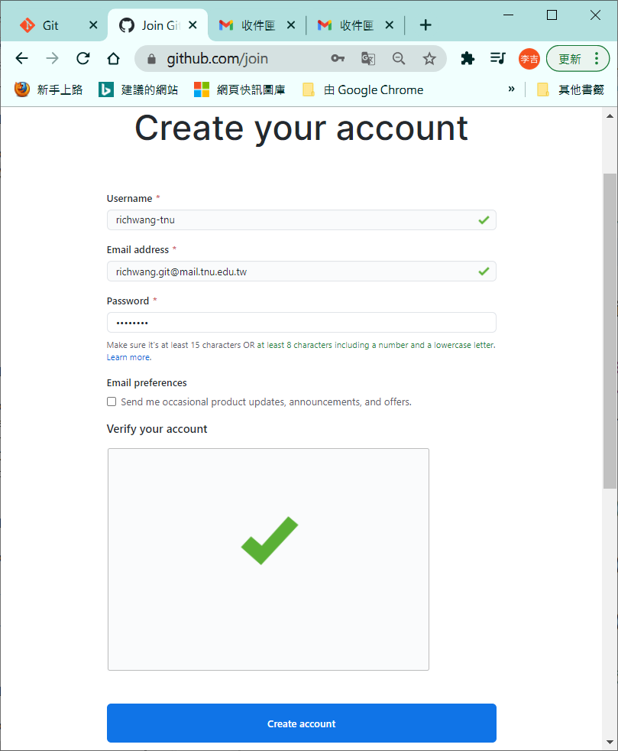

可以選擇選填感興趣的部分或略過，最後按下Complete setup，以完成GitHub的註冊。

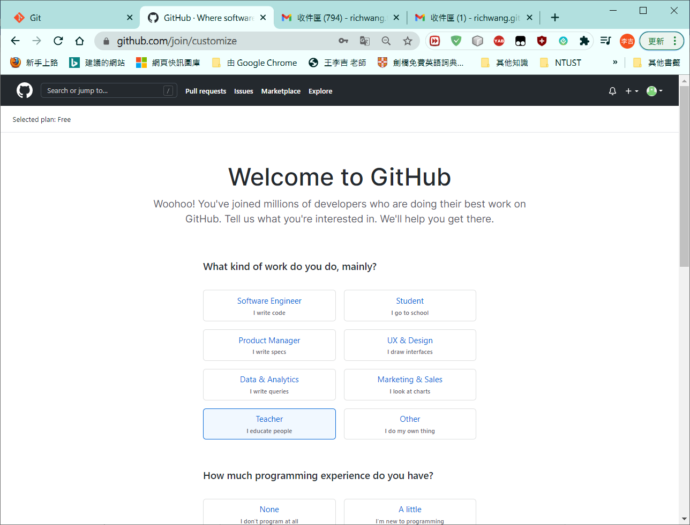

GitHub會寄一封確認信到你之前填寫的email，請讀取該信件並完成確認。

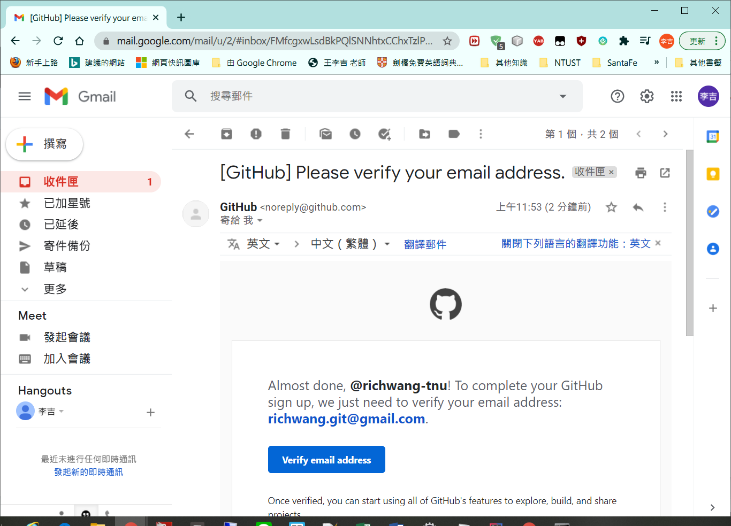

完成註冊後，就可以從GitHub網站經由*Sign in*登入，接著就可以開始建立自己的專案。

選擇*Create repository* or *Start a project*，進入repository資料庫的建立畫面。

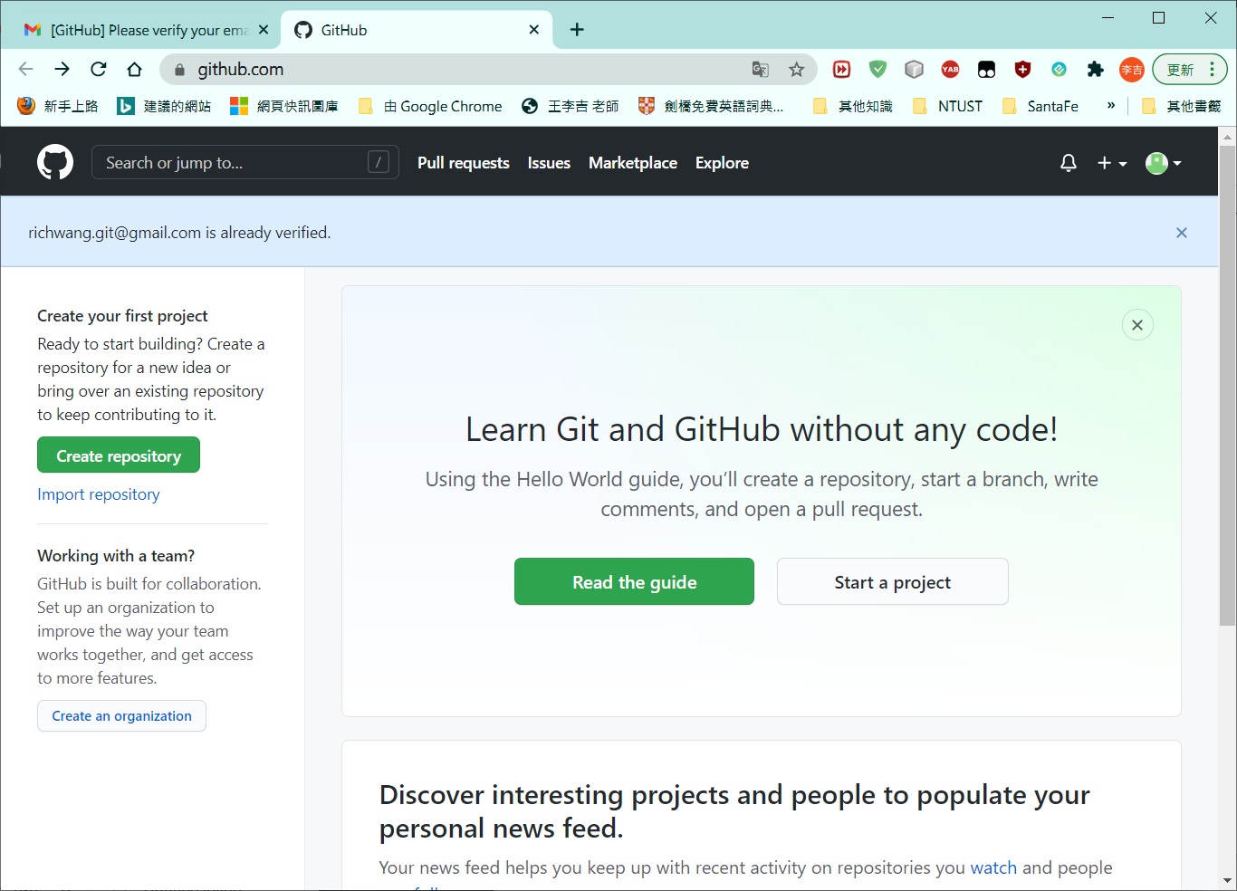

參考下圖完成相關欄位資料的填寫，最後按下*Create repository*，

來建立你在Github上的第一個repository。

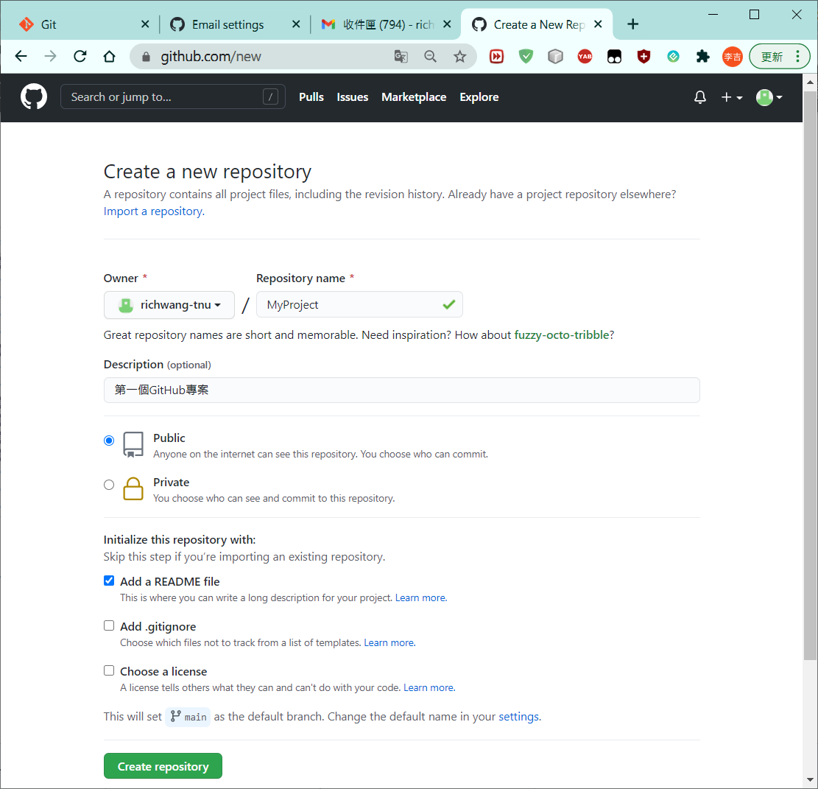

下圖是完成建立後的repository示意圖。

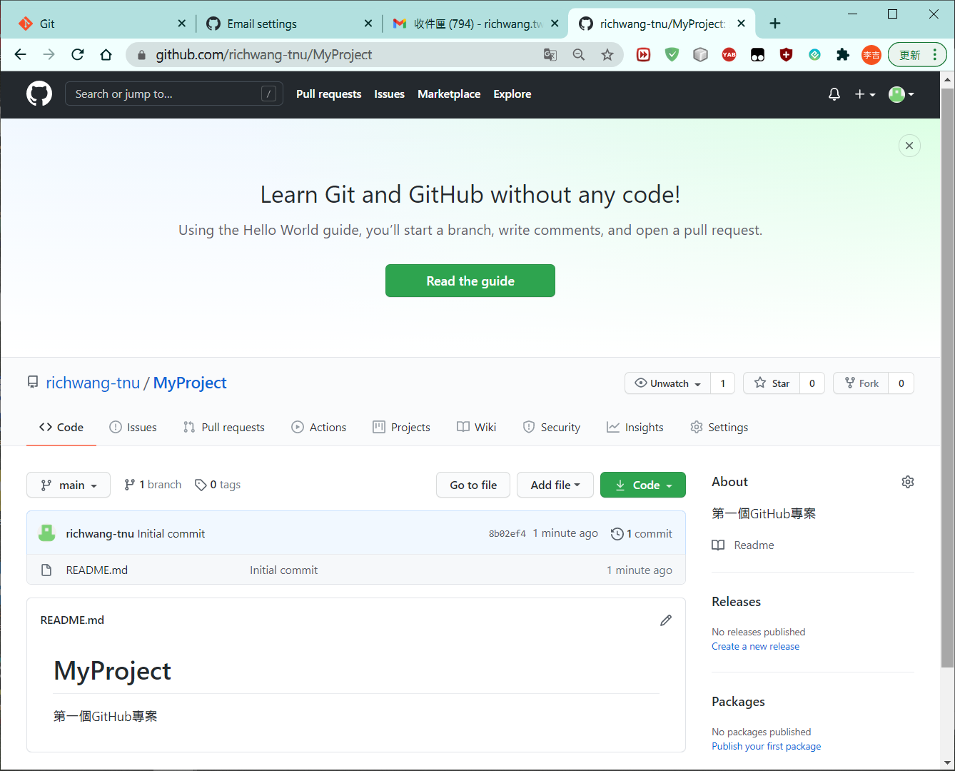

試著按下綠底的Code下拉按鈕，可以顯示三種下載這一個repository的方式:

網址、壓縮成zip在下載，或是使用GitHub Desktop。

其中的網址可以搭配指令來下載: *git clone* 網址 <-- 從無到有。

